Лекція 9. Гідроген сульфід. Фізичні та хімічні властивості: взаємодія з киснем. Сульфідна кислота та сульфіди. Якісна реакція на сульфід-іони. Фізіологічна дія сірководню.
Сірководень та сірководнева кислота Сірководень, або гідроген сульфід H₂S,— летка сполука Сульфуру з Гідрогеном. У молекулі сірководню атом Сульфуру утворює два ковалентні полярні зв’язки з двома атомами Гідрогену. Валентний кут становить 92,1°. Розчин H₂S у воді називають сірководневою кислотою.
Поширеність сірководню в природі
У природі сірководень трапляється в складі природних та вулканічних газів, міститься у воді деяких мінеральних джерел, також утворюється при розкладанні органічних речовин (рослинних та тваринних решток), а тому в невеликій кількості міститься в повітрі.
Величезні запаси сірководню накопичені в глибинах Чорного моря: його шар починається з глибини 150-200 м і досягає дна (максимальна глибина — 2210 м). Концентрація сірководню на глибині 150 м — 0,19 мг/л морської води, на глибині 200 м— 0,83 мг/л, а на глибині 2000 м сягає 9,60 мг/л. Таким чином, за винятком деяких специфічних мікроорганізмів, там майже не існує живих істот.
Фізичні властивості та фізіологічна дія сірководню
Сірководень — безбарвний газ з різким неприємним запахом тухлих яєць — віл води розчиняється до 2,5 л H₂S. Сірководень дуже отруйний. Наявність у повітрі об’ємної частки 0,1 % викликає отруєння. Гідроген сульфід зв’язує гемоглобін, утворюючи з йоном Fe²⁺, що входить до його складу, малорозчинну сполуку — ферум(ІІ) сульфід.
Добування сірководню
У лабораторії для добування сірководню використовують реакцію між сульфідом металічного елемента і хлоридною кислотою або розбавленою сульфатною кислотою:
У промисловості сірководень добувають, пропускаючи водень над розплавленою сіркою:
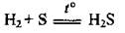
Хімічні властивості сірководню та сульфідної кислоти
Сірководень
- Сірководень горить блакитним полум’ям:
За нестачі кисню утворюється сірка:
- Сірководень відносять до сильних відновників — він може окислюватись до сірки, сульфур(ІV) оксиду чи сульфатної кислоти:
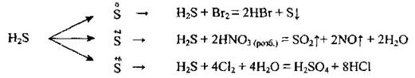
- Гідроген сульфід взаємодіє з кислотами-окисниками:
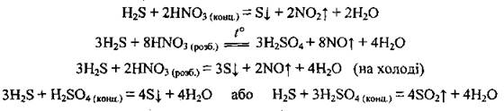
- Реагує і з сильними, і зі слабкими окисниками:
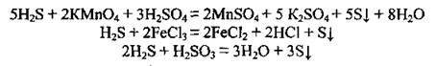
Використання сірководню
- У хімічній промисловості для отримання сульфатної кислоти, елементарної сірки, сульфідів.
- В органічному синтезі сульфуровмісних речовин (тіолів³).
- Як реагент в аналітичній хімії для виявлення іонів важких металічних елементів (Ag⁺,Pb²⁺, Сu²⁺).
- У перспективі можливе використання гігантських запасів сірководню, які містяться в Чорному морі для потреб сірководневої енергетики і хімічної промисловості.
- У медицині природні джерела і штучні ванни, що містять сірководень, використовують для боротьби зі шкірними захворюваннями.
Сульфідна кислота
Розчин сірководню у воді — сірководнева вода, або сірководнева (сульфідна) кислота, — слабка двохосновна кислота. Вона слабкіша за сульфітну кислоту H₂SO₃. Дисоціює двоступенево (за II ступенем — у незначній мірі):
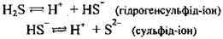
Сульфідна кислота виявляє загальні властивості кислот. Вона реагує з основними оксидами, основами, утворюючи середні та кислі солі, а також з деякими солями та металами:
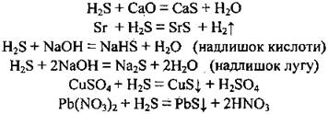
Солі сірководневої кислоти
Сірководнева кислота утворює два ряди солей: середні — сульфіди (K₂S, CaS) — та кислі —гідроґенсульфіди (KHS, Ca(HS)₂). Розчинними у воді є сульфіди лужних і лужноземельних металічних елементів, а також амоній сульфід (NH₄)₂S. Деякі сульфіди мають характерне забарвлення: чорне — PbS та CuS, жовте — CdS, біле — ZnS, MgS, рожеве — MnS.
Хімічні властивості сульфідів
- Розчинні у воді сульфіди повільно гідролізують, тобто розкладаються водою:
Унаслідок повного гідролізу в розчині деякі сульфіди одержати неможливо:
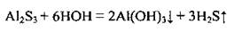
- Сульфіди реагують з деякими іншими солями:
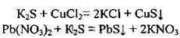
Ці дві реакції є якісними на виявлення сульфід-іона S²⁻, адже спостерігається утворення характерних осадів чорного кольору — CuS та PbS.
- Сульфіди розкладаються сильнішими кислотами:
- Сульфіди при взаємодії з окисниками виявляють відновні властивості:
